* порядок обработки прерываний:
  + 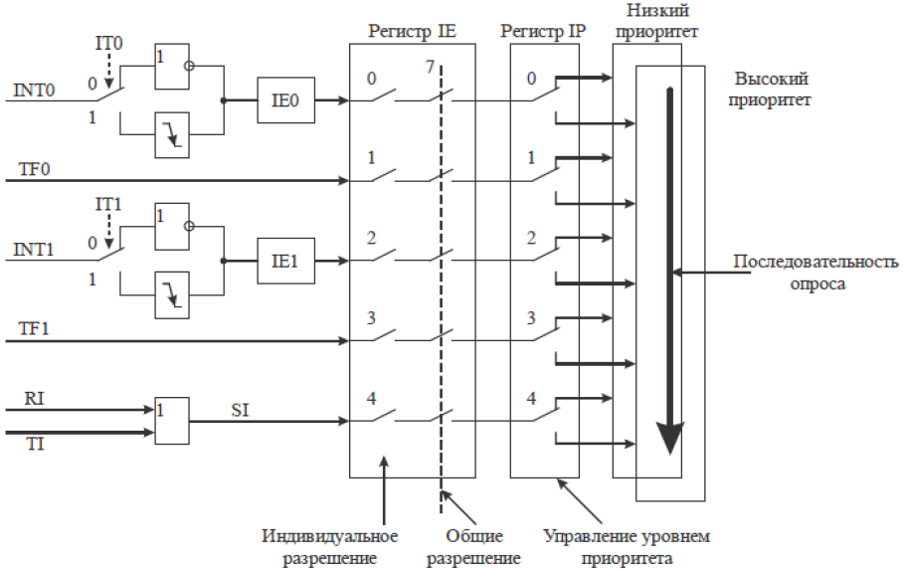
* **регистр IE** настраивает, какие сигналы будут обрабатываться:

|  |  |  |
| --- | --- | --- |
| IE.x | bit | Назначение |
| IE[0] | EX0 | 1→разрешение обработки внешнего сигнала на ~INT0 |
| IE[1] | ET0 | 1→разрешение обработки переполнения Т/С1 |
| IE[2] | EX1 | 1→разрешение обработки внешнего сигнала на ~INT1 |
| IE[3] | ET1 | 1→разрешение обработки переполнения Т/С1 |
| IE[4] | ES | 1→разрешение обработки последовательного порта |
| IE[7] | EA | 1→система прерываний включена |

* в регистре управления Т/С (**регистр TCON**) есть нужные поля:

|  |  |  |
| --- | --- | --- |
| TCON.x | bit | Назначение |
| TCON[0] | IT0 | 1→прерывание при спаде ~INT0, 0→прерывание при ~INT0=0 |
| TCON[1] | IE0 | IE0=1/0 сразу при ~INT0=1 |
| TCON[2] | IT1 | 1→прерывание при спаде ~INT1, 0→прерывание при ~INT1=0 |
| TCON[3] | IE1 | IE1=1/0 сразу при ~INT1=1 |

* + **важно:** если прерывание по спаду (1→0), то IEx = 0 при срабатывании прерывания по ~INTx, после чего флаг должен быть программно поднят; если же прерывание по нулевому значению, то флаг поднимается, а после одного машинного цикла автоматически сбрасывается (но только в случае, когда на ~INTx перестал приходить ноль; пока на входе ноль, функция прерывания будет вызываться каждый машинный цикл)